Filterbyte i Luftåtervinningssystem

1. Om den ”röda” lampan (nr 4) blinkar är det dags att rengöra/byta filter.

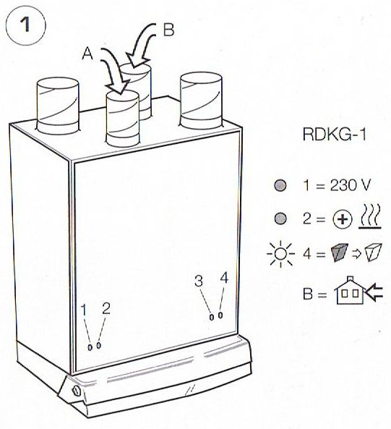

1. Dra ur kontakten så att systemet blir strömlöst.

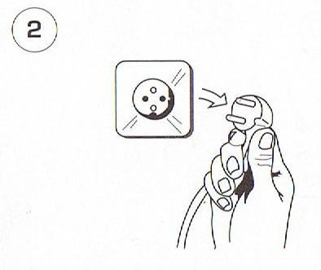

1. Ta bort skyddskåpan och öppna fläktskåps dörren.

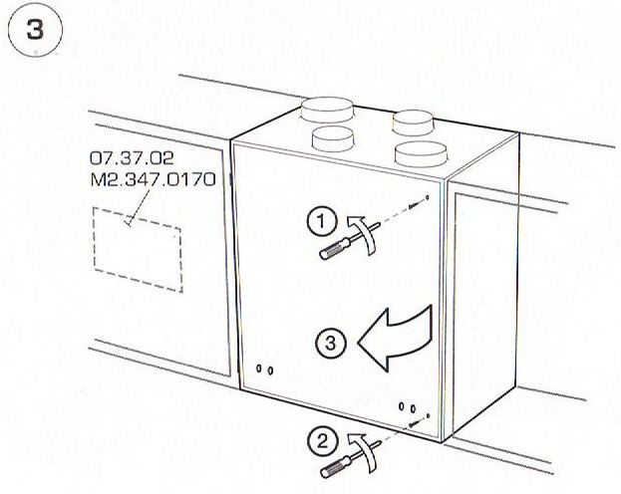

4.a Dra ut de båda filterkassetterna. Våra filter ser lite annorlunda ut än på bilden. Men de sitter på samma ställe.

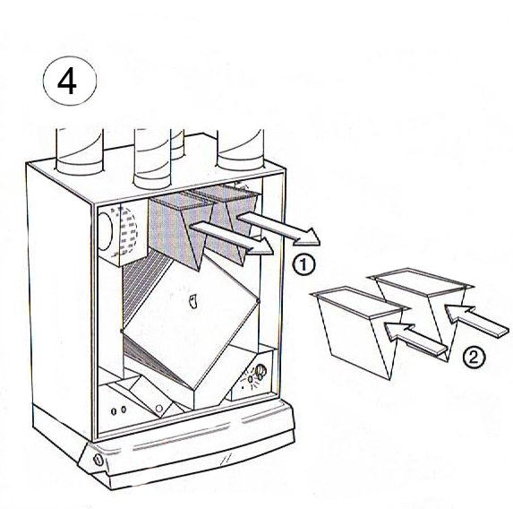

4b. Dra även ut värmeväxlaren för rengöring. Rengöring var 6 månad.

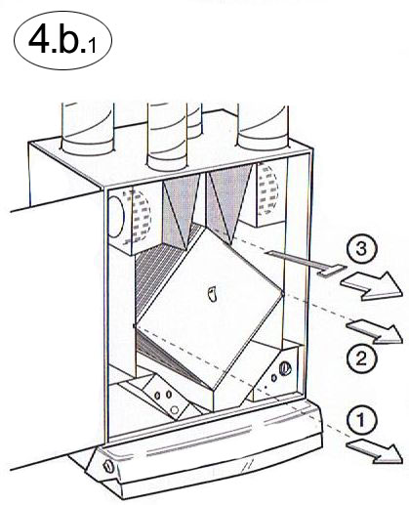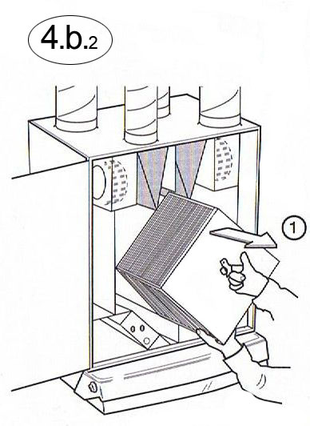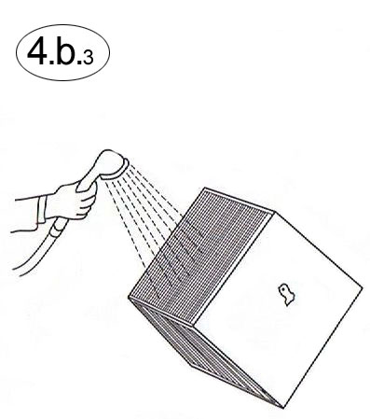

Låt värmeväxlaren rinna av innan återinsättning i systemet.

5. Sätt tillbaka stickkontakten i uttaget för att utföra nästa steg.

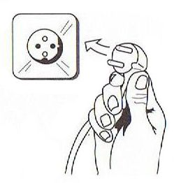

6. Ställ in ny tidsintervall till nästa filterbyte: Välj alternativ a, b, eller c.

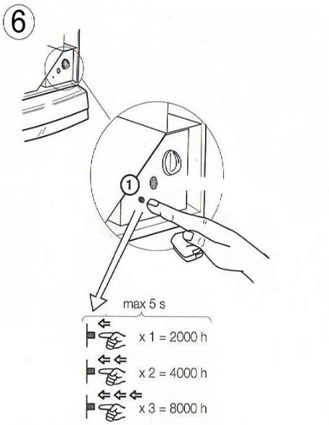

1. Tryck på den lilla runda knappen. Håll den inne max 5 sekunder.

Detta ger en ny tidsintervall för drift i 2000 timmar (ca 12 veckor).

b. För att ställa in en längre tidsintervall gör samma som i alternativ a. men tryck ytterligare en kort extra gång på knappen. Ger drift i 4000 timmar (ca 24 veckor).

c. För att ställa in en längre tidsintervall gör samma som i alternativ a. Men tryck ytterligare två korta extra gånger på knappen. Ger drift i 8000 timmar (ca. 48 veckor).

7. De båda fläktarna som sitter på vänster och höger sida inne i skåpet skall också rengöras med intervall per 6 månader.

1) Dra ur kontakten så att systemet blir strömlöst.

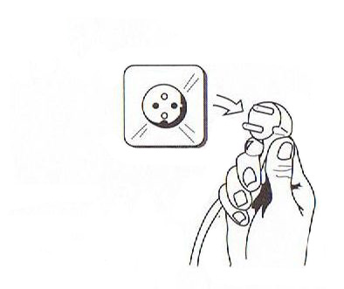

2) Dra ur fläktarnas strömkabel. Dra ut fläkten.

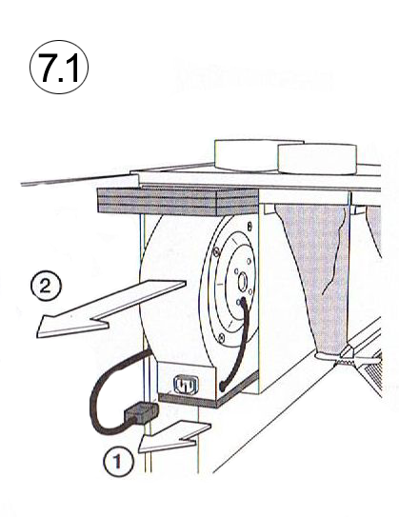

* + 1. Öppna sidokåpan på fläkten för att komma åt fläkthjulet.
    2. 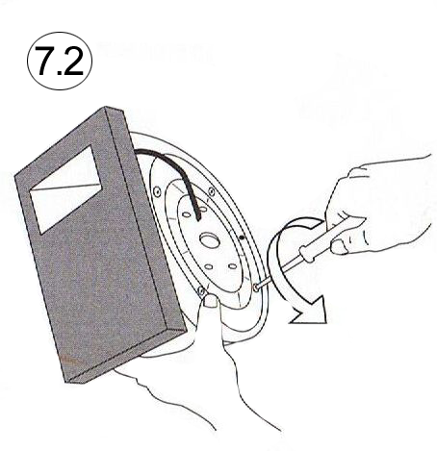Plocka ut fläkthjulet och rengör med en fin borste

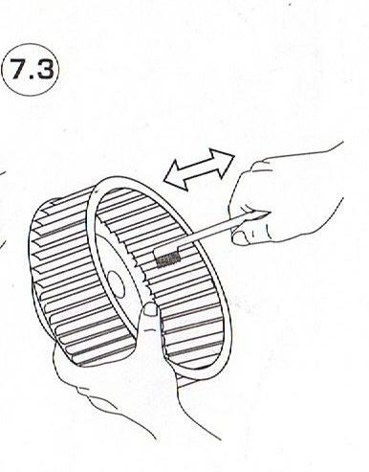

* + 1. Sätt ihop detaljerna till de båda fläktarna och återför fläktarna till sina respektive platser. Se bild 7.1 – 7.2 för referens.
    2. Sätt i stickkontakten så att systemet åter blir aktivt.



* + 1. Innan alla luckor försluts och sätts tillbaka så gör en överblick av allt så att inget är glömt. Alternativt, gör en snabb genomgång av alla steg för att se så att allt är på plats..